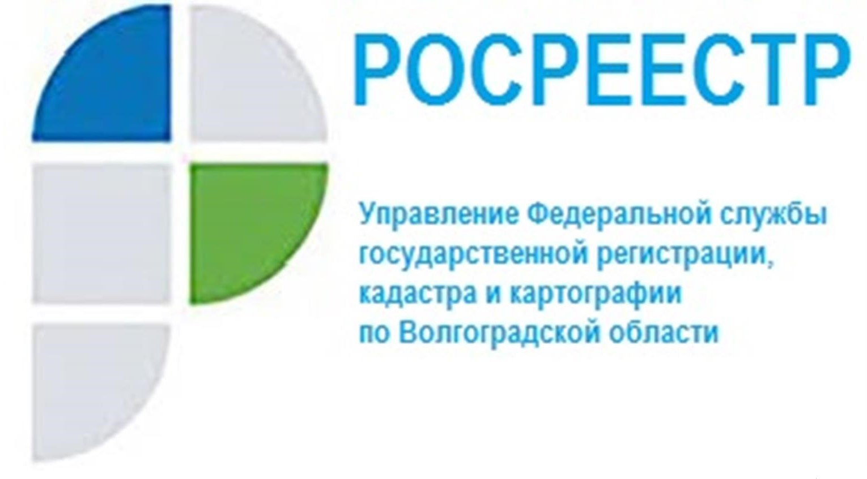

Изменение вида разрешенного использования земельного участка

Разрешенное использование земельного участка регламентирует как можно использовать землю и что на ней можно построить. Использовать участок, даже если он находится в собственности, можно только в соответствии с его принадлежностью к определенной категории земель и виду разрешенного использования.
Разрешенное использование земельных участков может быть следующих видов: основное, условно разрешенное и вспомогательное (допустимо только в качестве дополнительного по отношению к основным видам и условно разрешенным видам).
Сведения о разрешенном виде использования земельного участка содержатся в Едином государственном реестре недвижимости. Это дополнительная характеристика участка.
Для изменения вида разрешенного использования земельного участка необходимо руководствоваться правилами землепользования и застройки (ПЗЗ), которые оформляются в виде документа, содержащего градостроительные регламенты и карты территориального зонирования.
Основной и вспомогательный виды использования участка можно изменить самостоятельно, без дополнительных разрешений и согласований. Изменить условно разрешенный вид использования можно только на основании соответствующего решения, принятого уполномоченным органом государственной власти (органом местного самоуправления), направленного в орган регистрации прав.
Изменение разрешенного вида использования земельного участка происходит на основании следующих документов:
- постановления (решения) об установлении или изменении вида разрешенного использования земельного участка, принятого органом государственной власти (органом местного самоуправления), в случае отсутствия на территории населенного пункта утвержденных ПЗЗ;
- заявления о выбранном виде разрешенного использования собственником земельного участка из тех видов, которые установлены ПЗЗ. Собственник земельного участка может подать заявление в любой удобный офис МФЦ и данная услуга предоставляется ему бесплатно.
В случаях, когда земельный участок предоставлен в аренду для конкретного вида разрешенного использования либо, договор аренды земельного участка заключили на торгах, вид разрешенного использования изменить невозможно.
Заместитель руководителя Татьяна Штыряева отмечает, что вид разрешенного использования является главным фактором определения кадастровой стоимости земельного участка, от размера которой зависит арендная плата и земельный налог.

С уважением,
Балановский Ян Олегович,
Пресс-секретарь Управления Росреестра по Волгоградской области
Mob: +7(937) 531-22-98
E-mail: pressa@voru.ru

